OpendoH
TRILUX

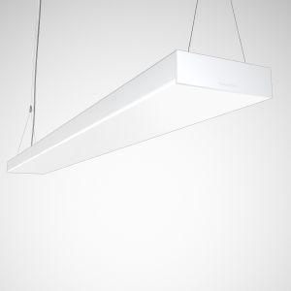Eigenschaften
Anzahl Leuchtmittel je Leuchte
1
Befestigung Leuchte
Aufhängung mit Seil
Farbton
silber, weiß
Form
rechteckig
Werkstoff
Aluminium, Kunststoff, Stahl
Breite (mm)
160,00
Farbtemperatur (K)
3.000,00 - 4.000,00
Höhe (mm)
47,00
Länge (mm)
1.127,00 - 1.408,00
Lichtstrom (lm)
5.000,00 - 6.400,00
Anschlussart
Steckklemme
Art der Leuchte
Hängeleuchte
Art der Verdrahtung
geeignet für Durchgangsverdrahtung
Betriebsgerät
LED-Betriebsgerät stromgesteuert
Dimmung
DALI, Touch and Dim
Energieeffizienzklasse
sonstige
Farbwiedergabeindex CRI
80-89
Leuchtmittel
LED nicht austauschbar
Lichtaustritt
direkt/indirekt
Lichtfarbe
weiß
Lichtverteiler
Diffusorlinse/-optik/-panel, sonstige
Lichtverteilung
symmetrisch
Reflektor
ohne, weiß
Schlagfestigkeit
IK02
Schutzart (IP)
IP20
Schutzklasse
I
Spannungsart
AC
Werkstoff des Gehäuses
Kunststoff, Stahl
Werkstoff Leuchtenabdeckung
Kunststoff
Bemessungslebensdauer L80/B50 bei 25 °C (h)
50.000,00
Leistung Leuchtmittel (W)
43,00 - 53,00
Nennspannung (V)
220,00 - 240,00
Pendellänge (m)
2,00
Polzahl
5,00
Werkstoff der Abdeckung
Kunststoff matt/satiniert, Kunststoff transparent

